**Гимнастика для глаз**

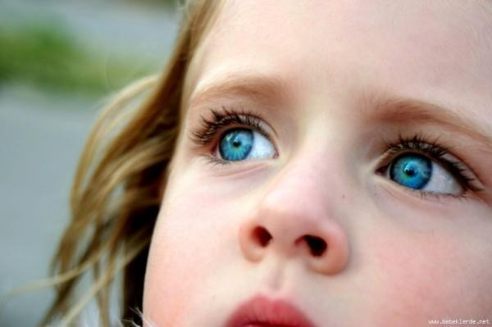

***Здоровье – не всё, но всё без здоровья – ничто.***

***Сократ***

**Гимнастика для глаз -** это один из приемов оздоровлениядетей, наряду с дыхательной  гимнастикой, пальчиковой гимнастикой,  динамическими паузами.

Современные условия, в которых растут дети, не позволяют оградить их от вредных воздействий. Мультфильмы, развивающие компьютерные игры, телевизор – всё это неотъемлемая часть жизни дошкольника. Мы не будем говорить о вреде телевизора и компьютера, а постараемся приспособиться к сложившимся обстоятельствам. Именно в таких условиях и необходимо научиться беречь зрение.

Зрительная **гимнастика** – замечательный помощник в борьбе за хорошее зрение. Главной задачей **гимнастики для глаз** дошкольников является формирование правильного представления о том, что о зрении необходимо заботиться. Регулярная **гимнастика для глаз**, повышает работоспособность зрения, улучшает кровообращение, предупреждает развитие некоторых заболеваний **глаз**. Кроме того, любой учебный материал усваивается более эффективно. Часто недооценка применения зрительной **гимнастики** для детей может быть серьёзным просчётом в работе с малышами. Кроме того, этот метод является своеобразной релаксацией для нервной системы ребёнка, помогает мозгу лучше переработать полученную с помощью зрения информацию. Прививая детям простые упражнения **гимнастики для глаз**, педагогам стоит напомнить о том, что эту **гимнастику** ребёнок может выполнять и дома. Получая навык выполнения зрительной **гимнастики**, ребёнок выполняет её в течение нескольких минут. **Глаза ребёнка отдыхают**.

Каким детям нужна **гимнастика для глаз**?

Многие родители считают, что их дети, имеющие 100% зрение, не находятся в зоне риска. Отнюдь! Зрение ребёнка – хрупкий инструмент, который требует заботы, внимания и – прежде всего – постоянного наблюдения.

Цель гимнастики для глаз: профилактика нарушений зрения дошкольников и формирование у детей дошкольного возраста представлений о необходимости заботы о здоровье, о важности зрения.

Задачи:

-предупреждение утомления,

-укрепление глазных мышц

- снятие напряжения.

- общее оздоровление зрительного аппарата.

Гимнастика для глаз благотворно влияет на работоспособность зрительного

 анализатора и всего организма.

Условия: Для проведения не требует специальных условий.  Любая гимнастика для глаз проводится стоя.

Время: Выполняются 2-4 мин.

Правило: При выполнении упражнений голова неподвижна *(если не указано иначе)*.

Детям с патологией зрения противопоказаны упражнения, связанные с длительным и резким наклоном головы.

Общие рекомендации:

Если гимнастика для глаз используется педагогом в системе здоровьесбережения ежедневно, то рекомендуется на неделю планировать для разучивания и выполнения один комплекс в стихотворной форме, совмещая его один или два раза с комплексами другого вида.

При планировании рекомендуется учитывать принцип усложнения, отработав вначале простые движения глазами: вправо-влево, вверх-вниз, круговые движения, зажмуривания, моргание, выпячивание глаз, а затем используя их по поду более сложного стихотворного текста в различных сочетаниях. Стихотворный текст также нужно использовать вначале небольшой (до 4 строк, а затем переходить к более сложным и длинным.

Виды гимнастик.

По использованию художественного слова гимнастики для глаз можно разделить на те, которые имеют стихотворное сопровождение и те, которые проводятся без него.

По использованию дополнительных атрибутов, можно выделить 4 вида:

* ***с предметами;***
* ***без атрибутов;***
* ***с использованием специальных полей-тренажеров;***
* ***с использованием ИКТ.***

***-1 с предметами*** (например, комплекс 4 или работа с расположенными на стенах карточками. На них мелкие силуэтные изображения предметов, буквы, слоги, цифры, геометрические фигуры и т. д. *(размер изображенных* *предметов от 1 до 3 см)*. По просьбе педагога дети встают и выполняют ряд заданий:

- отыскивают на стенах картинки, являющиеся ответом на загадку;

- находят изображения предметов, в названиях которых есть нужный звук и т.

***- 2 без атрибутов*** *(никакие предметы и плакаты не используются)*;

***- 3с использованием специальных полей-тренажеров*** (изображения  каких-либо цветных фигур:  *овал, восьмерка, волна, спираль, ромб и т. д.)*,  или  причудливо перекрещенные линии разных цветов толщиной 1 см.

Этот плакат размещается выше уровня глаз в любом удобно месте *(над доской, на* *боковой стене и даже на потолке)*. По просьбе педагога дети начинают  *«пробегать»* глазами по заданной траектории. При этом каждому упражнению желательно придавать игровой или творческий характер.

Можно на кончик указки прикрепить бабочку или персонажа по теме и отправиться в путешествие);

***-4 с использованием ИКТ.***Существуют специализированные программы, направленные на снятие напряжения и коррекцию зрения. Как правило, они дорогостоящие и мало используются в ДОУ. Но мультимедийную гимнастику для глаз легко изготовить самим, используя программу Power Point для создания презентаций, где любому объекту можно задать определенное движение *(инструменты Анимации)*. Это удобно при использовании непосредственной образовательной деятельности на основе презентации, когда педагог подбирает рисунки по теме и вставляет ее в нужный этап.

Интереснее всего проходят гимнастики для глаз, на которых используются предметы или задания в стихотворной форме, движения по определенным дорожкам, задания на поиск предметов и картинок в разных частях группы.